Adatbázisrendszerek II.

Gyakorlat, Munkanapló

Labor idelye: 2026.02.25-Szerda 14_00-16_00

Készítette: Ujvári Zsombor Balázs

Szak: Mérnökinformatikus

Neptunkód: QPQ7K4
Eclips Letöltése és a project elkezdése:

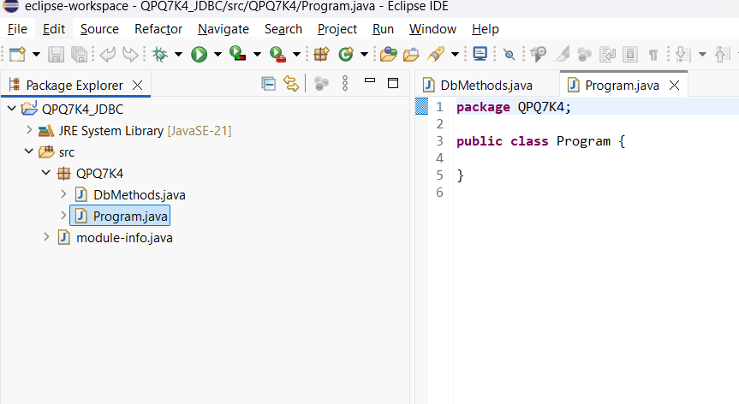

Feladat -

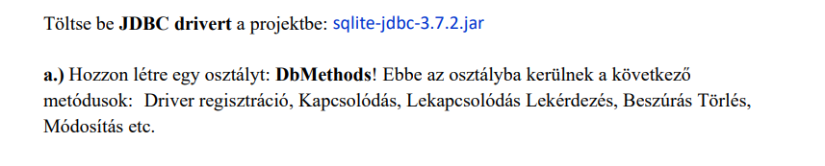

A jar keterjesztésű file-t
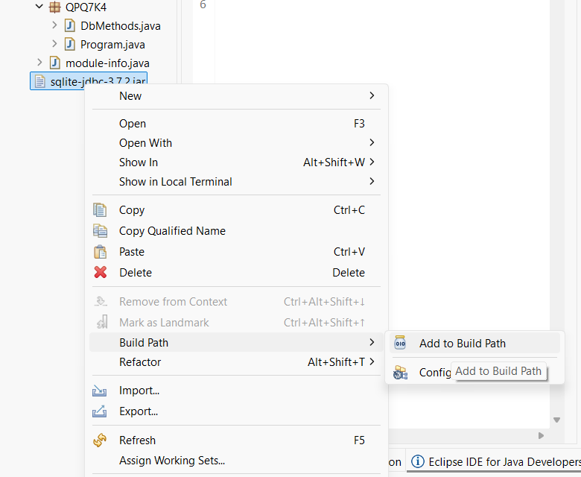

DbMethods osztály feltöltése metódusokkal: (sajnos tele van hibával..)

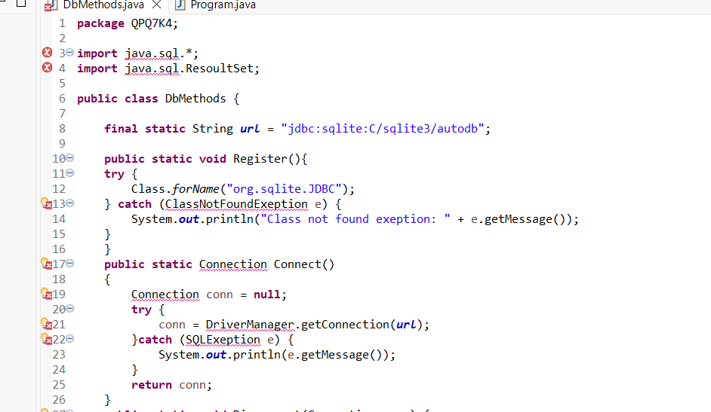
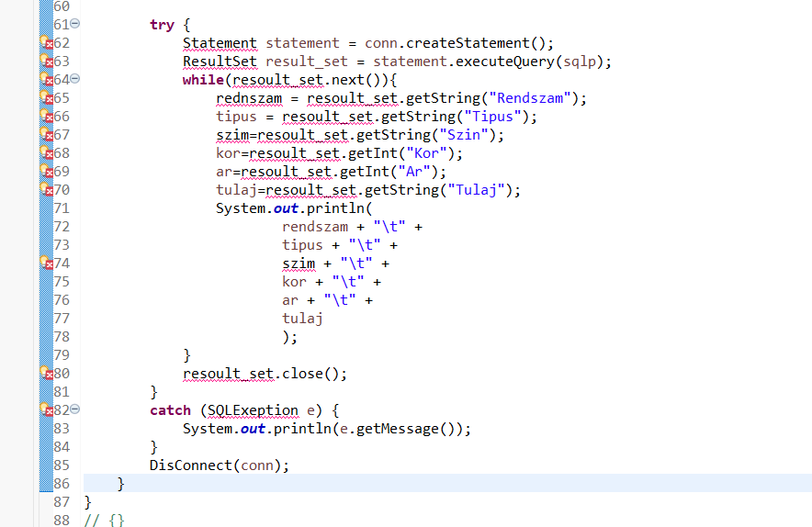

A Program-ban ezt csináltam
